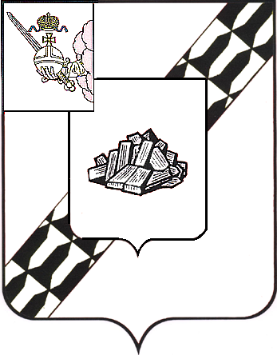

АДМИНИСТРАЦИЯ УСТЮЖЕНСКОГО
МУНИЦИПАЛЬНОГО ОКРУГА
ВОЛОГОДСКОЙ ОБЛАСТИ

ПОСТАНОВЛЕНИЕ

от 22.12.2023 № 1642
г. Устюжна

Об ограничении движения
автотранспорта с 22 декабря 2023
года по 25 января 2024 года

В целях обеспечения безопасности дорожного движения в период проведения праздничных новогодних мероприятий с 22 декабря 2023 года по 25 января 2024 года, на основании статьи 38 Устава Устюженского муниципального округа Вологодской области
администрация округа ПОСТАНОВЛЯЕТ:

- Ограничить движение автотранспорта с 22 декабря 2023 года по 25 января 2024 года на Торговой площади города Устюжна согласно временной схеме дислокации дорожных знаков на Торговой площади города Устюжна (далее – Схема) (прилагается).

2. Рекомендовать:
- отделению полиции (по обслуживанию Устюженского муниципального района) МО МВД России «Бабаевский» (Атрощенко И.М.) обеспечить охрану общественного порядка во время проведения мероприятий;
- ОГИБДД МО МВД России «Бабаевский» (Смирнов А.А.) оказать содействие в соблюдении требований установленных дорожных знаков согласно прилагаемой Схемы;
- ММХ ООО «Импульс» организовать расстановку дорожных знаков 3.1 «Въезд запрещен» согласно прилагаемой Схемы.

3. Опубликовать настоящее постановление в информационном бюллетене «Информационный вестник Устюженского муниципального округа» и разместить на официальном сайте Устюженского муниципального округа.

Глава Устюженского
муниципального округа И.А. Петров
Приложение
к постановлению администрации
Устюженского муниципального округа
Вологодской области
от 22.12.2023 № 1642

Временная схема дислокация дорожных знаков
на Торговой площади города Устюжна

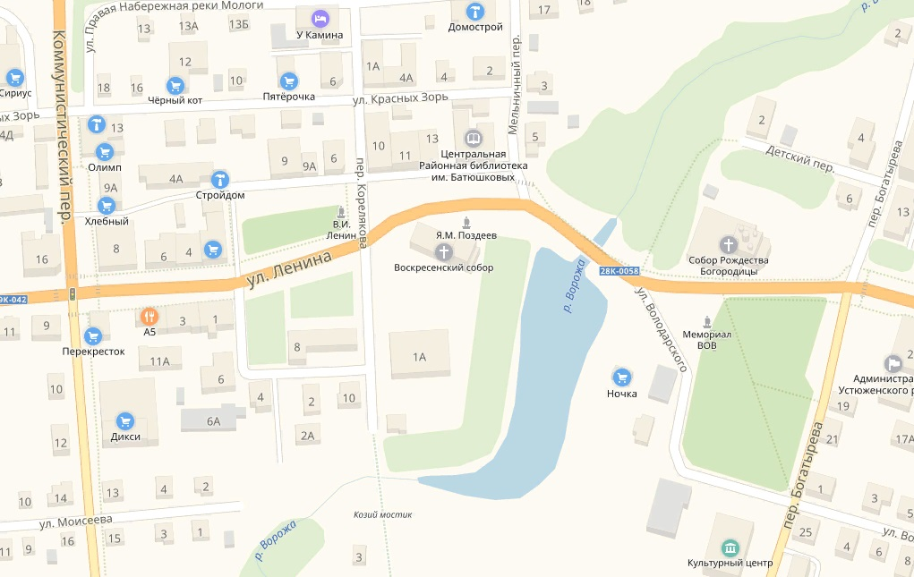
- места установки дорожных знаков

